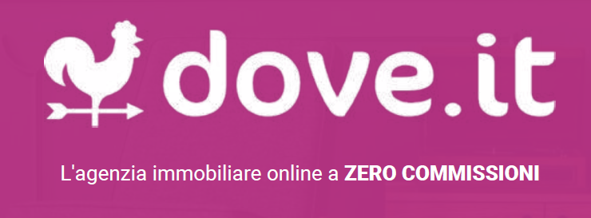

COMUNICATO N. 16/2021

OGGETTO: CONVENZIONE AGENZIA IMMOBILIARE ONLINE DOVE.IT .

Si porta a conoscenza di tutti i Soci interessati che è stata convenzionata l’agenzia immobiliare dove.it , che offre per il venditore ZERO COMMISSIONI DI VENDITA (con contratto in esclusiva), con incontro, analisi del mercato immobiliare territoriale, VALUTAZIONE IMMOBILIARE, previsione tempistiche di vendita, ed inoltre: shooting fotografico - virtual tour a 360^ - supporto agente immobiliare dedicato che seguirà il processo di vendita fino al rogito, tutto gratuito per il venditore se socio cral.

Per ulteriori info, CHIEDI LA CREDENZIALE AL CRAL, e verrai segnalato al responsabile di zona per maggiori dettagli.

Napoli 19/5/2021
Il Presidente

Oreste Schettino

